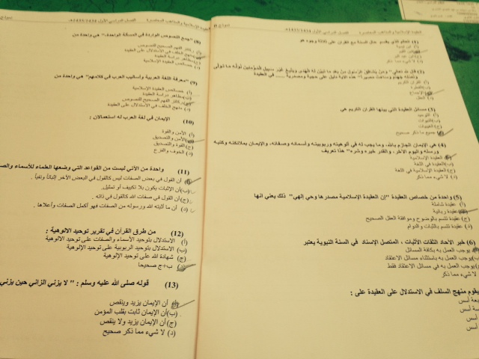
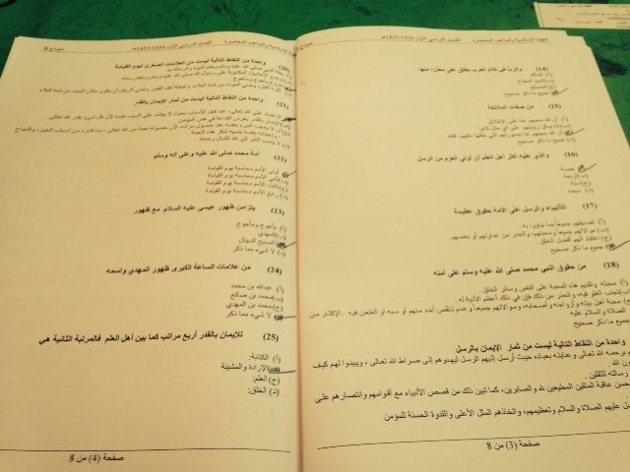
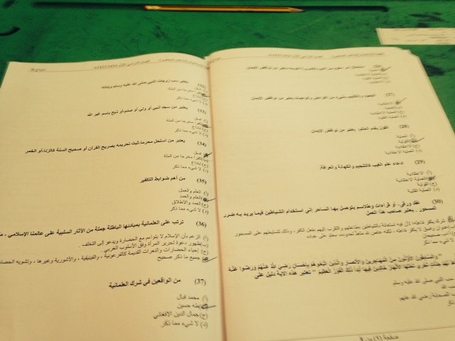
الأجوبة
1-ب
2-ج
3-د
4-أ
5-ب
6-أ
7-ج
8-أ
9-ج
10-ب
11-أ
12-د
13-أ
14-د
15-ج
16-أ
17-د
18-د
19-ب
20-ج
21-د
22-أ
23-ج
24-د
25-أ
26-د
27-أ
28-ب
29-ج
30-أ
31-ج
32-ب
33-ب
34-ب
35-ب
36-د
37-ب
38-د
39-ب
40-ج
41-د
42-د
43-أ
44-ب
45-د
46-د
47-ب
48-ج
49-د
50-ب
هذه الأجوبة حسب إجتهادي
وبإذن الله متأكدة منها
